# 罗盖特（中国）营养食品有限公司关于2018/09/19市环保局现场危废专项检查发现项整改报告

**罗盖特（中国）营养食品有限公司**

**2019年3月12日**

**2018年9月19日连云港市环保局对我公司的危废管理管理工作进行了现场专项检查（附件1 连云港市环保局危险废物现场检查记录表），我公司对发现的问题进行了积极整改，现将具体整改情况汇报如下：**

1. **管理计划填报不全，废培养基未纳入管理计划**

整改措施：重新识别现场危废，将培养基纳入年度管理计划

证据：详见附件2-危险废物管理计划表

1. **危废台账记录不规范**

整改措施：根据最新危废管理规定，统一订制危废月报日报表等台账，确保全面、准确记录。

证据：详见附件3 危废台账照片

1. **危废贮存场所不规范，危废标识设置不规范**

整改措施：按《危险废物贮存污染控制标准》规范危废贮存场所，更新危废标识等

证据：详见附件4 危废贮存场所照片

1. **未设置危废产生源标识**

整改措施：根据生产工艺从源头逐一识别危废产生点，在车间张贴危废产生源标识

证据：详见附件5 危废产生源标识牌

1. **演练培训材料不完善**

整改措施：制定年度演练计划，定期进行演练，确保参演人员实习应急防范措施；制定年度培训计划，增加危废产生车间、危废仓库管理部门等相关管理人员危废培训

证据：详见附件6 演练照片、演练脚本及报告；附件7 危废管理培训记录及培训计划

附件1

连云港市环保局危险废物现场检查记录表

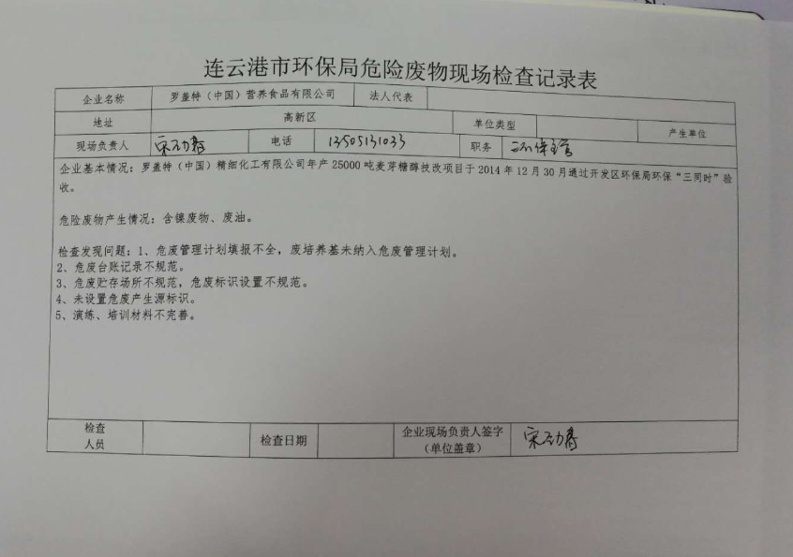

附件2 危险废物管理计划表



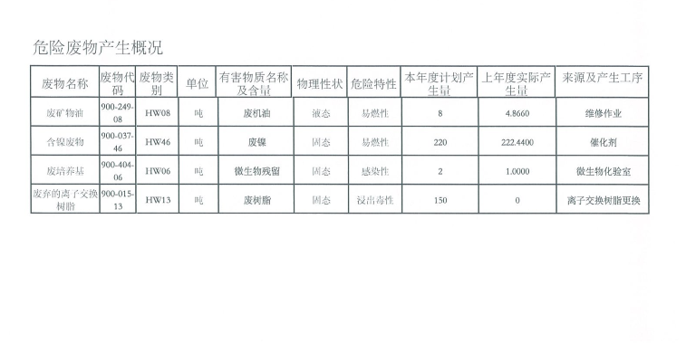

附件3 危废台账照片

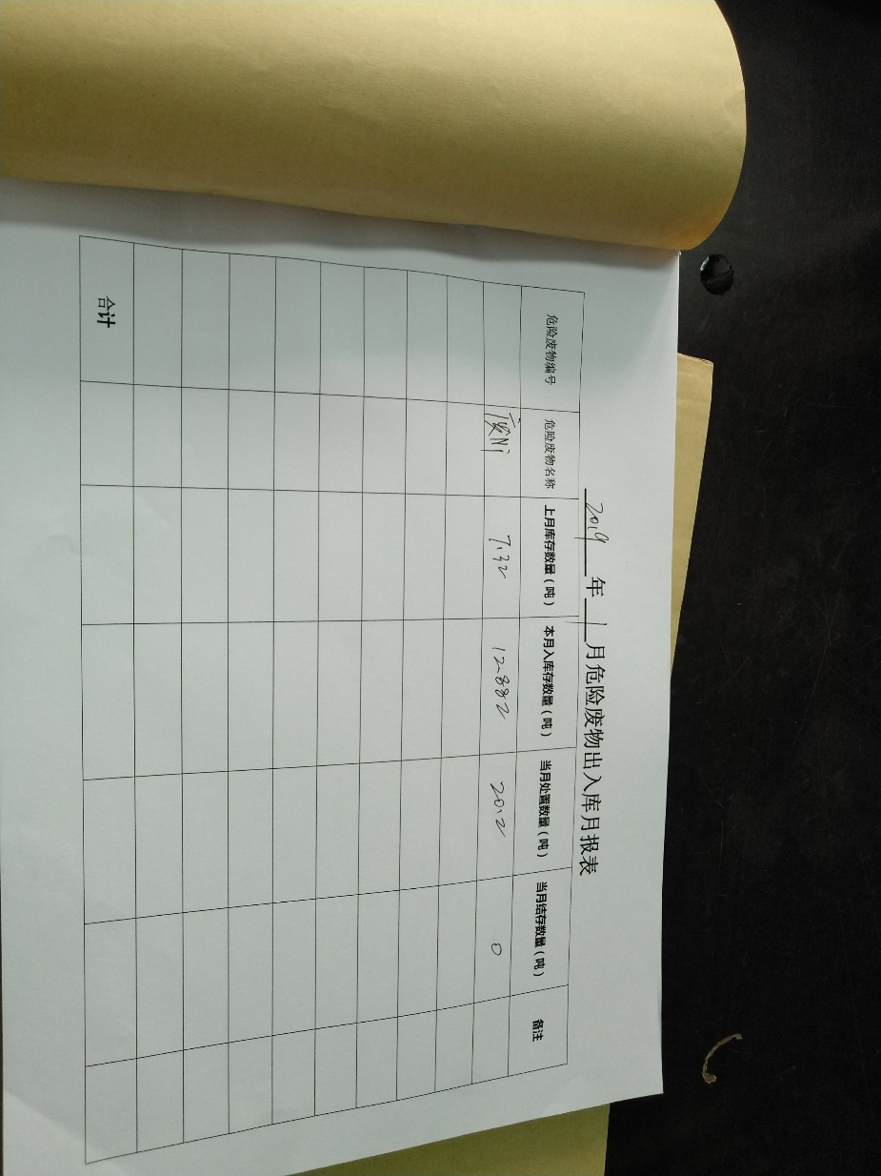

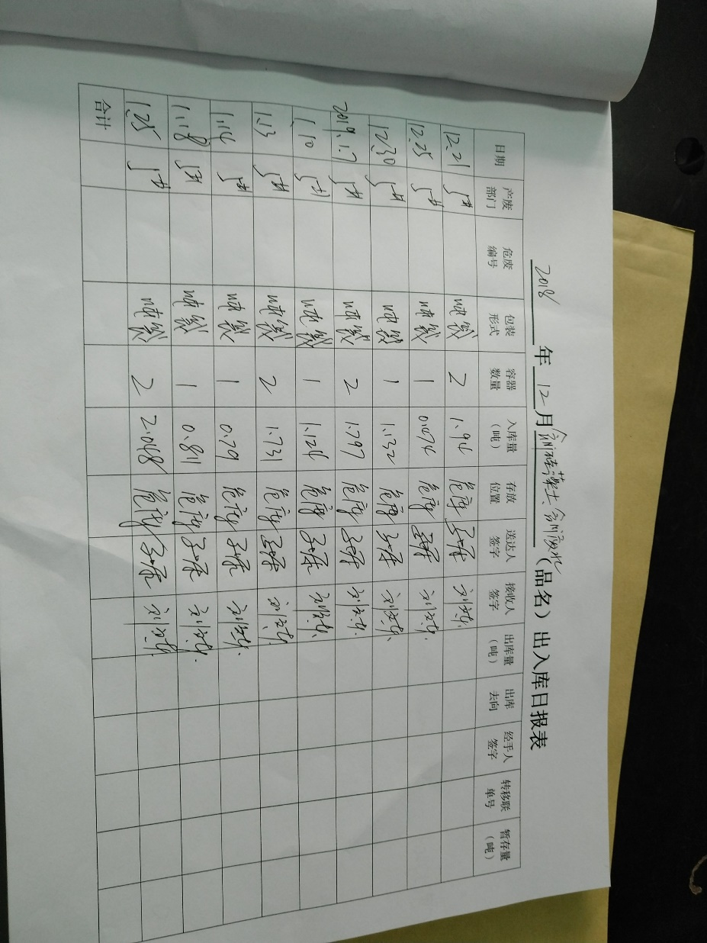

附件4危废贮存场所照片

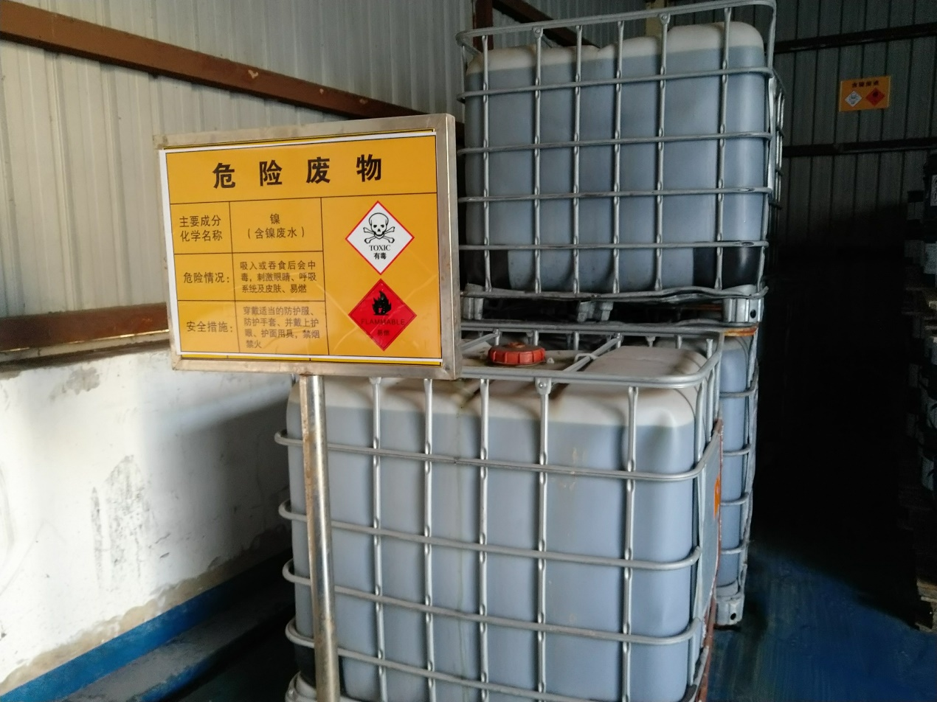

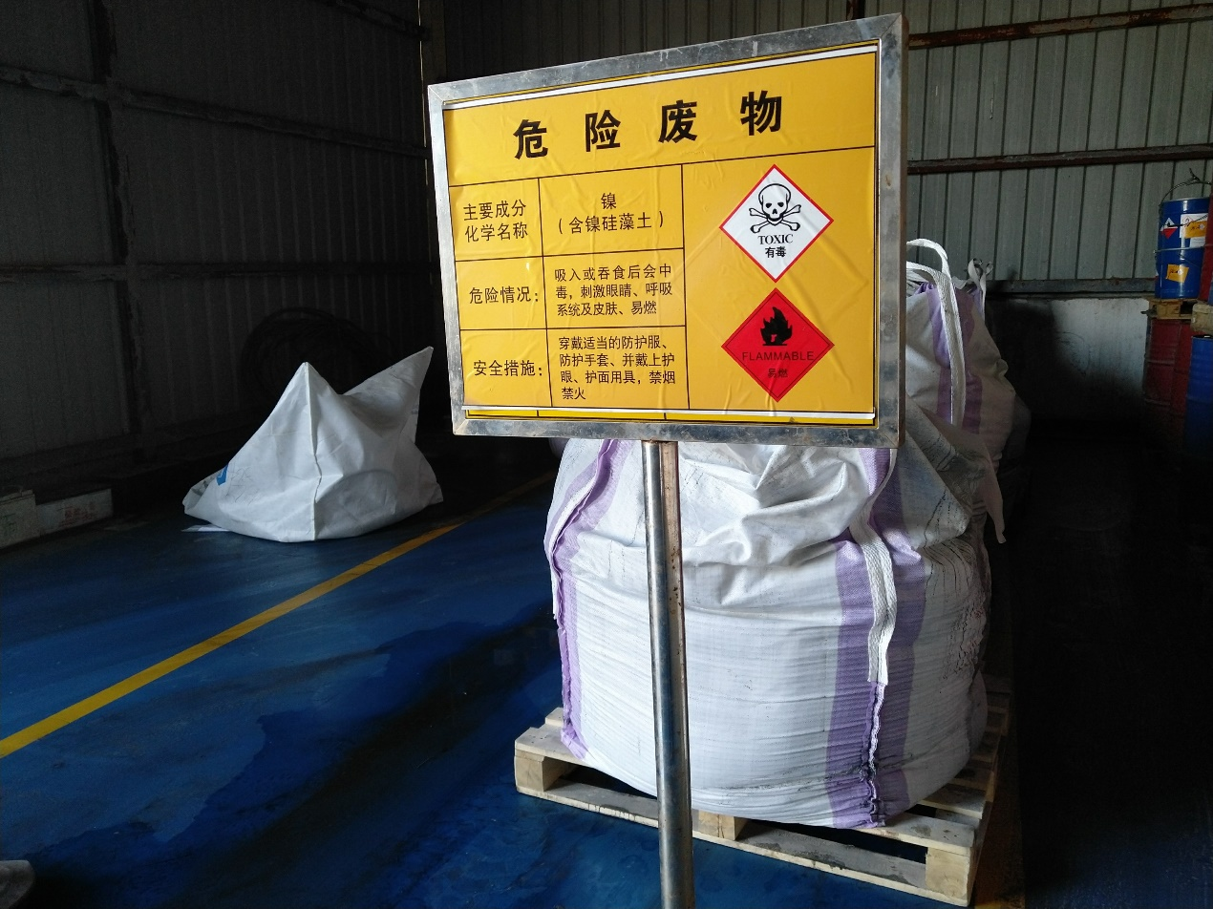

附件5 危险废物产生源标志牌

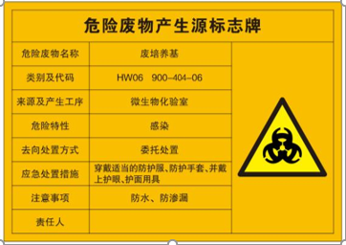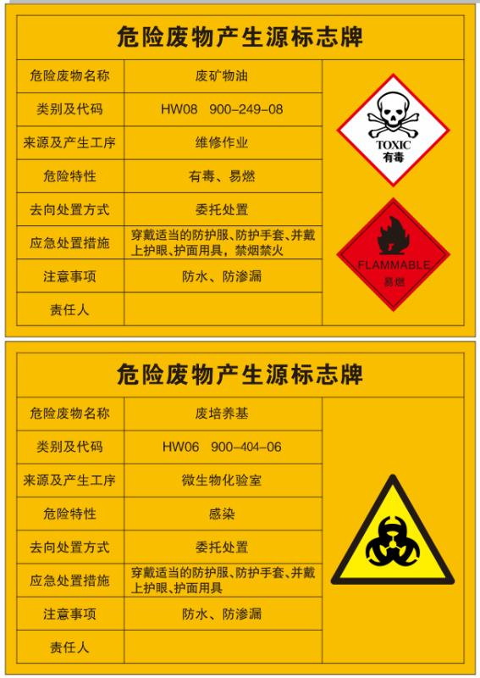

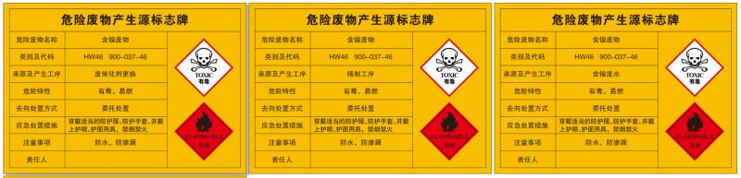

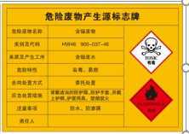

附件6 危废应急处置方案演练照片、脚本及报告

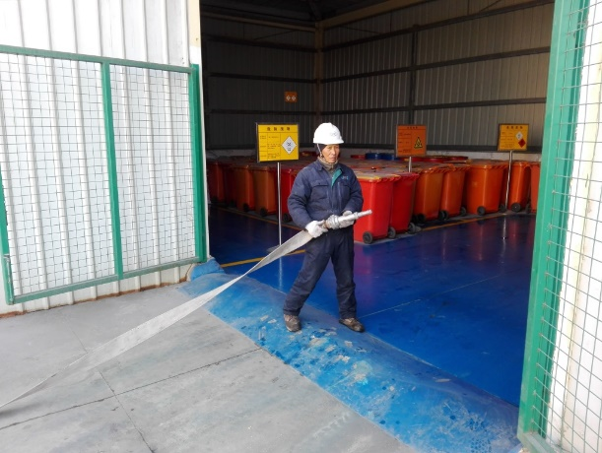 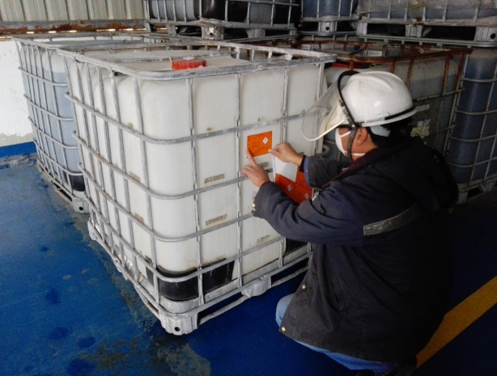

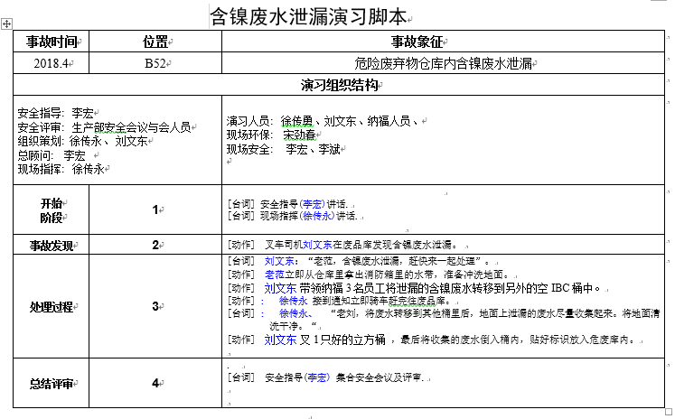

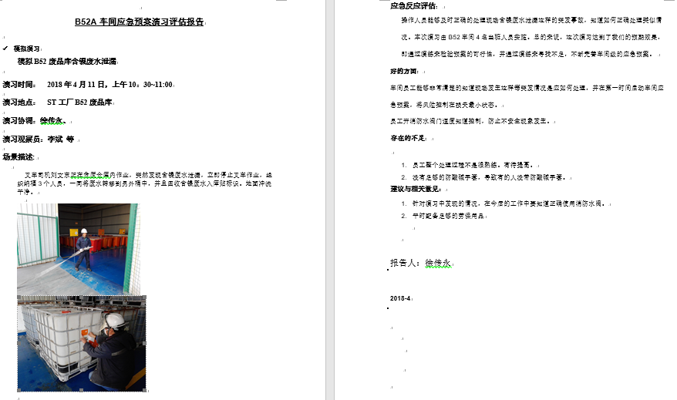

附件7 危废管理培训记录及培训计划

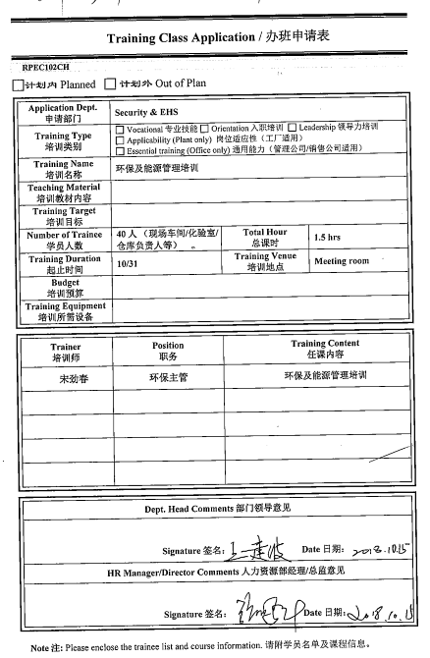

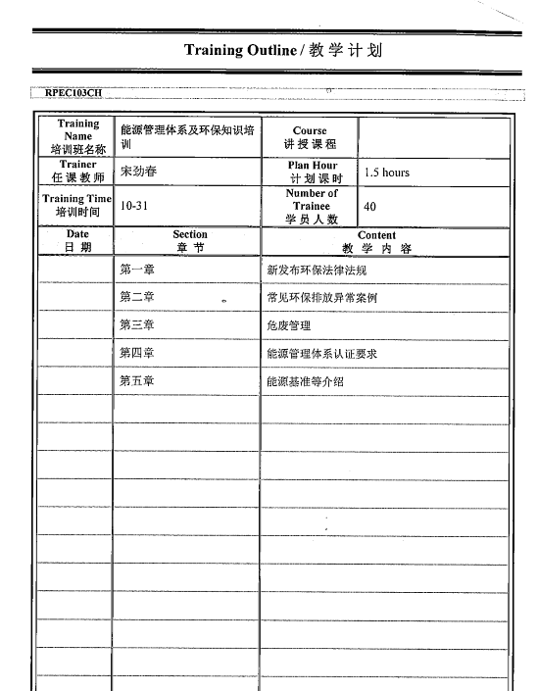

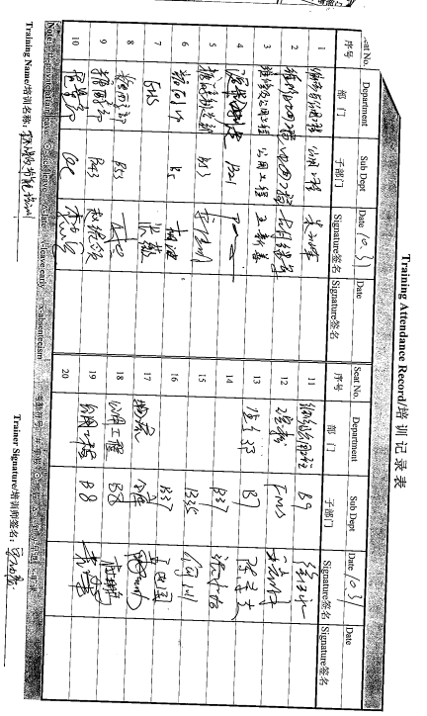

培训计划

